【如正式引用，须自行核实】
赖畴教授的口述校史
学生记者 顾蓥璇 苏云玲 吴顺梅 陈钟鸣

一、采访时间
2014年5月20日
二、采访地点
赖畴教授家中
三、人物简介
赖畴，1936年12月生，广东大埔县人。1964年毕业于我校6年制本科。主任医师，我校文献教研室原副主任。从医从教30多年，参加筹办我校文献专业本科班。主要专业方向是中医文献研究、中医病症名称史料及规范。承担科研课题有“《脉经》整理研究”、“张子和医书整理研究”、“刘渊《医学纂要》整理研究”等。出版著作有《中医病理》（主编）、《中国老年医学》（合编）、《医学纂要》（主校）、《子和医集》（副主校）、《脉经校注》、《脉经语译》等。发表论文18篇。主要学术思想观点：①中医学形成，一开始就摆脱了“生物医学”模式的局限性，整体观医学模式是中医学术方法的灵魂；②传统中医临床优势主要表现的扶正祛邪、扶正御邪，长于治疗与机能低下有关的急、慢性疾病；③对脾、肾的病理生理应尤为重视，脾气运则血气旺，肾气足则津液升；④用药不在味多，而在力专，把握病机，重点突破。
四、采访记录
记：教授您好！很感谢您能百忙之中抽空接受我们的采访，教授您能跟我们讲讲您的求学和工作经历吗？
述：我是1958年入学的，到1964年毕业。整整6年，5年学习，最后一年实习。课程安排可以说是中西医各半，一天上六节课，上午四节，下午两节。一般都是满课，很少中间有空闲的，如果能偶尔有空闲的，我们就感觉很轻松，很舒服了。那时课程安排得很满，我们学校中医课程教材是自己学校编写的。那时我们学校叫中医学院，全国有4所中医学院，北京，上海，广州，成都，后来增加了南京，总共5所中医药高等学校。各个学校的教材是不一样的，互相参考，课程设置比较多。当时的医学本科都是读6年，比如中山医学院。我们当时都觉得很烦啊！6年读起来很长，那时的学生穷的多，想出来工作的多，但是即使如此，谁也没有因为经济困难中途退学、停学，都觉得不能半途而废。都是抱着学到底的心态，到了第六年，出来实习，才发觉这5年的学习确实很管用。我们那时实习时的医院没有像现在条件那么好，那时手工操作的比较多。比如诊断方法，西医的望触叩听，中医的望闻问切，都是4个字的。那时我们的老师胡海天，很了不起的一个人，如果他现在还没过世，我看也会像邓铁涛教授一样，影响全国，是一个奇才。他讲的五运六气，是最难懂的，最抽象的，比如说，明年是什么天气，明年有什么传染病，这么抽象的东西他能讲得让我们听得津津有味。还有他写黑板字，站在左边左手写，站在右边右手写，写出来的字都一样，板书字体很漂亮。口才，书面表达，黑板表达都非常好，所以我们那时都很喜欢他。欧明教授带我们毕业实习，他的基本功很好。我们写病历，他要求很高，所以我们的西医基本功跟他学了不少，都是硬打硬，实打实的。到毕业出来工作就知道他的好了。那时的中医写病历，不像现在用电脑，全部是用自己的思维去考虑的，那时的要求比现在的高。比如写中医的第一条处方，你要把你的思维连贯根据望闻问切，诊断依据，最后才下结论，也就是要求你能自圆其说，所以我们的文字功夫要好。个别文字功底比较差的，比如南洋回来的学生，学得很辛苦，经过在省中医一年的锻炼，我们觉得很有用。当时的中医病历没有规范，后来我到下面工作的时候，我曾呼吁性地提出“中医病历规范”问题，在我们中医杂志上发表，当然那是比较繁琐的。现在的病历已经统一了。可是现在的中医病历是看不出这种滋味的，看不出望闻问切的诊断辩证思维。我为什么说学一半中医一半西医有好处呢？我们中医当年是小老弟来着，跟中山医是没得比的，人家对中医也有点另眼看待。那时广州医学院也是刚刚办，我们读6年，他们读4年，大家的学生出来一起工作。我们觉得我们不吃亏，因为我们西医用的教材全部是中山医的，比如解剖学的课本很厚，老师教我们也是很累的。我毕业出来是去湛江，那时我表示西医院不去，肿瘤科不去，妇科不去，皮肤科不去，我的要求是同时有中医处方权和西医处方权，我的要求就这么一点，所以去了雷州半岛。开始时某些西医对我们也有点看不起，话中有话地对我说：你来给我把把脉吧！我就说：我昨天睡不好，你给我照照X光吧。从此以后他再也没这样跟我说话了。曾经在一次抢救30多位食物中毒的病人的工作中，我走在最前头，在半个小时内已帮病人们打了催吐剂，之后西医医生才到达现场，病人们一人未死，全部救活。此事得到四清工作队的表扬，改变了西医医生对中医学院学生的看法。
记：教授我想问一下有些人说中西医专业中不中，西不西的，很受医院排斥，这您怎么看？
述：我不这么认为的，这要看你自己学的东西怎么样。因为你们学护理的，护理专业，西医的东西多一点，中医的少一点。这些中医的东西对学生来说，很需要。这你说是专业思想呢，也是，你说是学术水平呢，也是。所以我觉得你们来这里读护理肯定不吃亏，我们学校的护理学生毕业出去很好找工作，很多都做了比较高的职位。我们叶欣护士长工作尽责，技术到位，因公牺牲，成为我们的英雄，被世人铭记。
记：教授您觉得你们那一代有什么优势？
述：我总是说，我们是新时代的文盲，我对电脑的了解都比不上自己的孙子。我们那时的理论基本功都是比较扎实的。比如说当时我们在看书看杂志时，看到很有启发的文章，就用小卡片做个摘录，写上文章的题目，内容，出自哪本杂志，第几页。等到要写文章时，就慢慢挑选，脑海里形成一个概念，知道自己要写什么，那时写一篇文章，大概涉及一两百张小卡片。而现在的成果转化很快，电脑上一搜，结果就出来了，不用像我们那样做那么多苦力。但是呢，我们那样做印象更深，里面有我们自己的思维。虽然我们对现在的东西不太熟悉，但是讲起以前的东西，我们不吃亏。
记：那您是1964年毕业的，您有没有经历文化大革命？
述：那时我是毕业被分配到湛江，文化大革命是肯定有经历的，但是呢，我没有参加外出串联，一次都没有参加过，也无参加外斗。我在那边做医生，外边整天打架，我们不敢吭声，不敢表态。因为你作为医生，面对的是病人，你一表态就会有人找你麻烦了。虽然我们都没参加，但最后还是闹到我身上来了。有一个人公开贴大字报，说我是“刘少奇的女婿”，是资产阶级学术权威。而我们医院的头，怕别人捉他，所以他把我弄到看守所去。那时的情景讲起来很好笑的，进去里面一大堆绳子，大家你帮我绑，我帮你绑。当时那么多人，大家都不怕的，我去那呆了一个多月，到处搞毛主席的红化。所以呢，也没有大的影响，就是也经历了。那时是没有法律可言的，哪个人拳头大，哪个就敢叫大声。今天你是革命干部，明天你可能是反革命。那时刚开始大家不是都画毛主席相的嘛，我也跟着画，画得挺像的，后来觉得不对劲，偷偷烧了，因为你说画得像，别人可以说不像，说你竟敢把毛主席画成这样了，他就可以打你。那时我们的心理压力都挺大的。
记：那老师您工作回校时，我们学校与您刚毕业时有什么变化吗？
述：那变化可大了。我是1964年毕业的，1983年回来，整整20年的时间啊。到我们回来时学校学生多了，老师也多了，但是教学方法还是没多大变化。因为我回来也去给学生上课，都还是用粉笔写黑板的。但现在都没有了，现在上课写黑板吸引不了学生了，大家都用电脑。那时我上课时都安排得很好的，时间紧了，我可以压缩一点，时间多了，我可以多讲一些，我觉得挺好的。我们那时第一届是90多人，第二届40多人，到我们那一届是200多人，我是第三届的，那时只有一个中医专业，针灸专业是后来才有的。之前我们读书是专业单一，我回来后几年才有7个专业，后来改名成“广州中医药大学”，之前是叫“广州中医学院”。
记：那老师您对我们读护理的学生有什么建议吗？
述：我觉得，你们虽然是学护理的，但对医生的理论知识也要多去学习。因为你们护士是直接与病人接触的，多学些知识可以增强判断能力。以后出来工作，动手机会要多一些好，动手能力要强。有些医生不懂的，护士知道了，那么医生和护士合作起来就把病人救活了。同样，医生也要学学打针。我抢救过一个病号，真的已经濒临死亡的。她是支气管哮喘，七八岁了，每天都来打针。有一次她打完针以后，嘴巴痛，一看口唇发黑了，眼睛翻白了。我马上过去一听，心脏停止了。真的把我吓坏了，她妈妈也在场，我也在场，那时候叫救护车，找人家来会诊？根本不可能考虑的了。那时候中午，我一个人，药房一个人，护士一个人，我就立刻跟护士说：肾上腺素，快，越快越好！那时我亲自跟她打，听呼吸，直接插到心脏里边，抽到有回血。那个时候啊，我也不考虑那些危险啊、法律啊、后果等等。按摩几分钟后，小孩恢复呼吸了。那时候她妈妈流眼泪，小孩抢救回来了。那时候不存在一次性针筒，打青霉素是固定的针筒，打链霉素是固定的针筒，就换针头不换针筒。但是因为情况很紧急，我就叫护士别管感染不感染的问题了，直接上肾上腺素，时间很重要啊。十年八年前我到她家，她女儿好大了，现在已经40多了吧，抢救她的时候我是20多岁。她妈妈叫我去她家吃饭，对她女儿说：“他就是你的救命恩人。”她妈妈说的这话，我敢领了。但是如果是在现在，就可能救不了了。现在的医患关系这么紧张，医护人员在紧急情况就会有种种顾虑，这对病号来说是不利的。在现今医患关系如此紧张的阶段，医生为了自保，就不敢那么果断，这必然延误医生抢救病人的时机。
记：老师您参与了文献班的开办，我想问一下你们那时有没有文献专业课程？
述：文献检索课是文献专业的其中一部分，文献检索课是后来才成为主要课程。那时，国家卫生部及国家中医药管理局提出要整理古籍。所有要整理的书都是古文的，有时为了一个字去找资料，要了解这个字原文的意思是什么，还要看这本书是哪个朝代的。因为不同朝代有不同的病名，解析的也不一样。我们中医学院也承担了几本古籍的整理任务，这就要开办这个专业，所以学校就派我到北京去学习。我学了半年就回来了，那老师跟我说，你工作紧张就先回去吧！不是说我原来在这方面有特长，所以我们压力是挺大的。后来我们也做了几本书的整理工作，比如说《脉经》。做这些工作是很累，很苦的。后来办了几届文献专业班，但是由于这个文献班学生出来工作不好找，这个专业就没有办下去了。
记：教授您对当今的中医有什么看法吗？
述：现在有些中医生对病人摸摸脉就开处方，不重视中医的望闻问切，想夸大自己。实际上切诊是除了切脉，还包括皮肤，肌肉，温度，湿度，病号的肢体感觉等，这些都是切诊的内容。比如有些皮肤压下去一凹，这是水肿;有些你捏他都不知道的，没有感觉，这些都是切诊。你一走进来，脸色好不好，走步稳不稳，这些都是望诊。如果一个病人进来走路歪歪斜斜腰都挺不直的，这就是腰痛。闻诊包括闻气味，闻声音，有些病人你叫几句都听不到的，那肯定是耳聋。而问诊是最具技巧的，天南地北，内内外外，你要从哪问起呢？看病的时间就那么几分钟，所以你得在望闻的基础上问，不能什么都问，要有切入口，要表现出医生本身的医学知识水平和生活经验。医生问问题的时候是有目的有技巧的，比如问病人小孩怎么样了？病人说，小孩很调皮，我一整晚都没睡。可想而知这个病人精神不好，还有胃口，记忆力也不好。如果医生随便地问一问，就很难开好处方。
记：教授我们已经学习了中医诊断，但现在还是学不会把脉，想问一下教授当初是怎么学习把脉的？
述：我觉得，不能把它看得太玄，但是不能说它完全没有用。不同体质的人，脉象是不同的。
记：教授您对我们这一代的学生有什么期望吗？
述：我希望现在的学生不要受现代风潮干扰太大，譬如说怕苦怕累。现在的年轻人要解决两个字，一个是“骄傲”的“骄”，一个是“娇气”的“娇”。比如说，动不动就发脾气，不理父母，与家庭分开等等。这些我们以前都没有的，我觉得这是时代前进脚步带来的。现在的年轻人把“我”字写得越来越大。现在人与人之间计较得多了，矛盾也就多了。所以我觉得要平衡计较得失，这样就什么矛盾也没有了。年青人应做到权益和责任并重。我们来到这个世界，有了权益，但也必须承担责任……
记：谢谢老师接受我们的采访！
附注：照片7幅见以下诸页
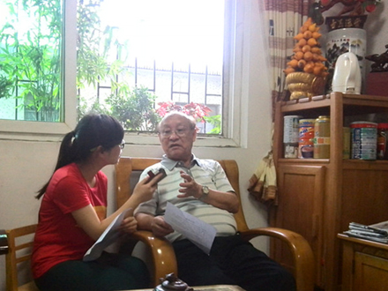
图1.赖畴老师在讲述
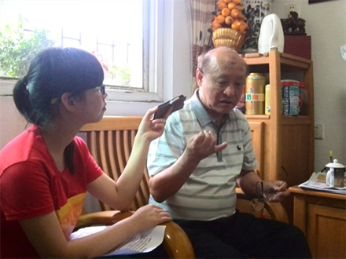
图2.采访场面之一
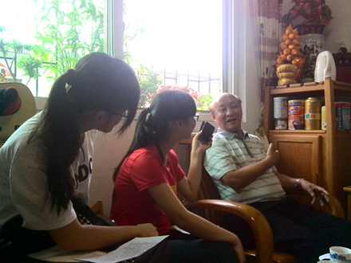
图3.采访场面之二
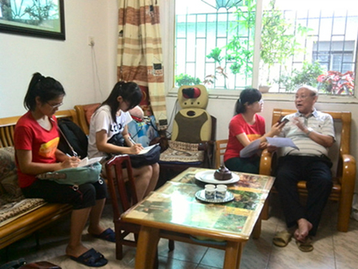
图4. 赖畴老师（右一）与学生记者（自左至右）陈钟鸣、顾蓥璇、苏云玲合影（摄影吴顺梅）
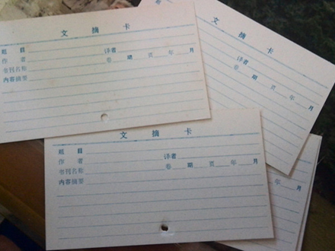
图5.赖畴老师使用过的文摘卡
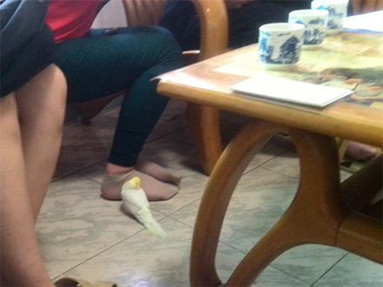
图6.赖畴老师家的鹦鹉贝贝
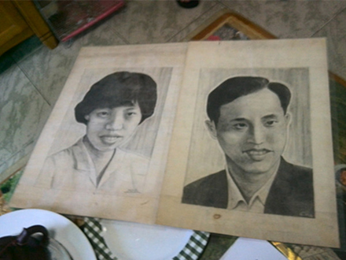
图7.赖畴老师自画像
（注：学校关工网站刊发时间：2015年4月10日）

